План «День защиты детей»

30.04.2015.

Объектовая тренировка на тему:

«Эвакуация персонала и учащихся с выдачей СИЗ при аварии на предприятии с выбросом АХОВ»

**Инструкция для Классных руководителей:**

**До 29.04.15**

* Подготовить ватно-марлевые повязки на класс.
* Сдать пустую пластиковую бутылку (1,5 – 2 литра) в 212 каб. - ОБЖ.
* Скачать папку «ДЗД – 30 апреля 2015» с рабочего стола – компьютер в учительской (презентация для классного часа)

**30.04.2015**

* **14:05** – Классные часы на тему «Действия при аварии с выбросом АХОВ - аммиак» - Классный час в своем кабинете.
* **14:20** – Сообщение по системе оповещения - о аварии с выбросом аммиака.

1. герметизация помещений – закрыть все окна и двери;
2. получить «условный раствор» (Раствор разнесут дежурные учителя.)
3. произвести «условное» смачивание повязок раствором
4. проконтролировать правильное одевание ВМП (ватно-марлевых повязок)

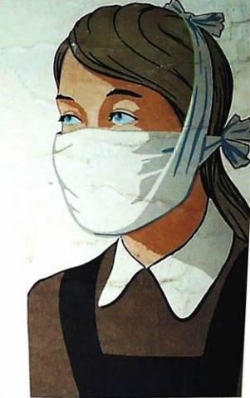

* **14:30** – Сигнал «Эвакуация с 3 этажа» на первый этаж.

1. Построить класс, взять журнал, организовано вывести детей на 1 этаж, соблюдая интервал между классами.
2. На месте эвакуации посчитать детей и доложить о количестве эвакуированных дежурному учителю.

*Примеч.: 1 и 2 этажи продолжают вести Классный час в ватно-марлевых повязках!*

5а эвакуация в 104 каб.

5г эвакуация в спортивный зал.

6в эвакуация в спортивный зал.

7а эвакуация в спортивный зал.

8а эвакуация в спортивный зал.

8в эвакуация в спортивный зал.

9б эвакуация холл (спортивный зал)

9в эвакуация холл (спортивный зал)

10 эвакуация холл (столовая)

11 эвакуация холл (столовая)

* **14:45** - Угроза заражения миновала

Первые освобождают холлы и расходятся по классам 9б, 9в,10,11 классы.

Далее классы со спортивного зала.

* **14:50** – разгерметизация помещений, снятие ВМП.

**Инструкция для свободных от уроков учителей:**

* **14:20** – Сообщение по системе оповещения - о аварии с выбросом аммиака.

**Подойти к столовой, взять бутылки с «условным раствором лимонной кислоты», разнести по закрепленным классам:**

1. этаж – Галимова З.Р. (103 каб.)
2. этаж – Бабарыкина Ю.М., Ткаченко В.В. , Поликарпова В.О. – (213, 210, 209, 207, 208, 206, 205)
3. этаж – Малышева Э.С, Трефилова Л.С., Фуртаева Н.Т. – (303, 304, 305, 306, 307, 309, 310, 311, 312, 313)

* **14:30** – Сигнал «Эвакуация с 3 этажа» на первый этаж.

Оставаться на этажах, обеспечивать пути эвакуации учащихся и личного состава школы.

Бабарыкина Ю.М., Ткаченко В.В. – дежурство в спортивном зале.

* **14:45** - Угроза заражения миновала

Общий контроль.

**Общее дежурство:**

1 этаж – Сычева И.Н (спортивный зал), Пристюк Т.А. (холл)

2 этаж – Гриднева О.А., Жужкова М.И.

3 этаж – Павлова С.В., Серебренникова М.А.